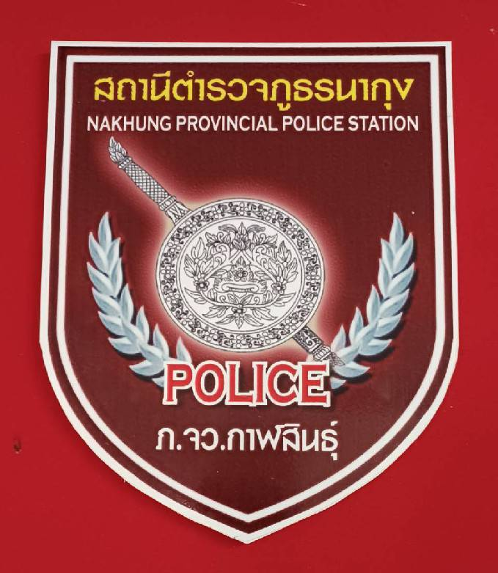

การมีส่วนร่วมของหัวหน้าสถานีตำรวจในการประเมินคุณธรรมและความโปร่งใสในการดำเนินงานของหน่วยงานภาครัฐ
สถานีตำรวจภูธรนากุง

สถานีตำรวจภูธรนากุง ประชุมการขับเคลื่อนการประเมินคุณธรรมและความโปร่งใสในการดำเนินของหน่วยงานภาครัฐ (Integrity & Transparency Assessment : ITA
ของสถานีตำรวจภูธรนากุง ประจำปีงบประมาณ พ.ศ.2568

สถานีตำรวจภูธรนากุง ประชุมคณะกรรมการ กต.ตร. ประจำปีงบประมาณ พ.ศ.2568 โดยมี พันตำรวจเอกภาสกร มหาวงค์นันท์ ผู้กำกับการสถานีตำรวจภูธรนากุง เป็นประธานในการประชุม ซึ่งการประชุมดังกล่าว มีวัตถุประสงค์เพื่อแจ้งคำสั่งแต่งตั้งคณะกรรมการ กต.ตร. สถานีตำรวจภูธรนากุงและทำความเข้าใจ วางแผนการดำเนินงานตามกรอบระยะเวลาการประเมินคุณธรรมและความโปร่งใส ในการดำเนินงานของหน่วยงานภาครัฐ(Integrity & Transparency Assessment : ITA) ของสถานีตำรวจภูธรนากุง ประจำปีงบประมาณ พ.ศ.2568 ประกอบด้วย 3 ประเด็น สำคัญได้แก่
1.แบบวัดการรับรู้ของผู้มีส่วนได้เสียภายใน (Internal Integrity and Transparency Assessment: IIT)
- ชี้แจงการจัดให้ คณะกรรมการ กต.ตร.ทำความเข้าใจในข้อคำถามและสร้างความตระหนักรู้ เกี่ยวกับประเด็นข้อคำถามให้ผู้มีส่วนได้เสียภายในทราบ ก่อนทำการประเมินแบบวัดความรู้ของผู้มีส่วนได้เสียภายนอก ( EIT )และ EIT2
- มอบฝ่ายอำนวยการดำเนินการประชาสัมพันธ์ เพื่อให้ข้าราชการตำรวจในสังกัดทราบ การดำเนินการเกี่ยวกับการประเมิน เพื่อพัฒนาการปฎิบัติหน้าที่และการให้บริการตามประเด็นการประเมิน พร้อมทั้งมีการสื่อสาร และประชาสัมพันธ์อย่างต่อเนื่อง
2.แบบวัดการรับรู้ชองผู้มีส่วนได้ส่วนเสียภายนอก (External Integrity and Transparency Assessment: EIT)
- มอบเจ้าหน้าที่ในสถานีตำรวจประชาสัมพันธ์เกี่ยวกับการประเมินคุณธรรมและความโปร่งใส ในการดำเนินงานภาครัฐ (Integrity & Transparency Assessment: ITA) ของสถานีตำรวจให้แก่ประชาชนผู้มาใช้บริการประจำจุดประชาสัมพันธ์ ให้คำแนะนำและขอความร่วมมือในการทำแบบวัดการรับรู้ของผู้มีส่วนได้ส่วนเสียภายนอก (EIT)
- มอบฝ่ายสอบสวน ให้พัฒนาและยกระดับการให้บริการ จัดเจ้าหน้าที่ จุดประชาสัมพันธ์ เผยแพร่ ขั้นตอน คู่มือการปฏิบัติงาน
- มอบฝ่ายชุดชุมชนมวลชนสัมพันธ์ เผยแพร่ สื่อสารประชาสัมพันธ์ ข้อมูลการดำเนินการและกิจกรรมต่างๆ ที่สถานีตำรวจดำเนินการร่วมกับประชาชนในพื้นที่อย่างต่อเนื่องและเผยแพร่ผ่าน Website และ Facebook ของสถานีตำรวจ
- มอบฝ่ายป้องกันปราบปรามเผยแพร่ QR Code หรือ URL ช่องทางการเข้าตอบแบบวัดการรับรู้ของผู้มีส่วนได้ส่วนเสียภายนอก (External Integrity and Transparency Assessment: EIT) และเผยแพร่ผ่าน Website และ Facebook ของสถานีตำรวจ
- มอบฝ่ายจราจร QR Code หรือ URL ช่องทางการเข้าตอบแบบวัดการรับรู้ของผู้มีส่วนได้ส่วนเสียภายนอก (External Integrity and Transparency Assessment: EIT) และเผยแพร่ผ่าน Website และ Facebook ของสถานีตำรวจ ให้กับประชาชนที่สัญจรไปมาในพื้นที่รับผิดชอบ
3.การเปิดเผยข้อมูลสาธารณะ (Open Data Integrity and Transparency Assessment: OIT)
- ให้สถานีตำรวจ ศึกษาและจัดทำประเด็นแบบตรวจการเปิดเผยข้อมูลสาธารณะเพื่อให้ประชาชนเข้าถึงได้ผ่านเว็บไซต์หลักของตำรวจ อย่างต่อเนื่อง (OIT)
พร้อมนี้ได้ประกาศนโยบายต่อต้านการทุจริตคอรัปชั่น ไม่รับ ไม่ให้ ไม่มอบของฝากของกำนัล
การมีส่วนร่วมของหัวหน้าสถานีตำรวจในการประเมินคุณธรรมและความโปร่งใสในการดำเนินงานของหน่วยงานภาครัฐ
สถานีตำรวจภูธรนากุง ประจำปีงบประมาณ พ.ศ.2568 10 ตุลาคม 2567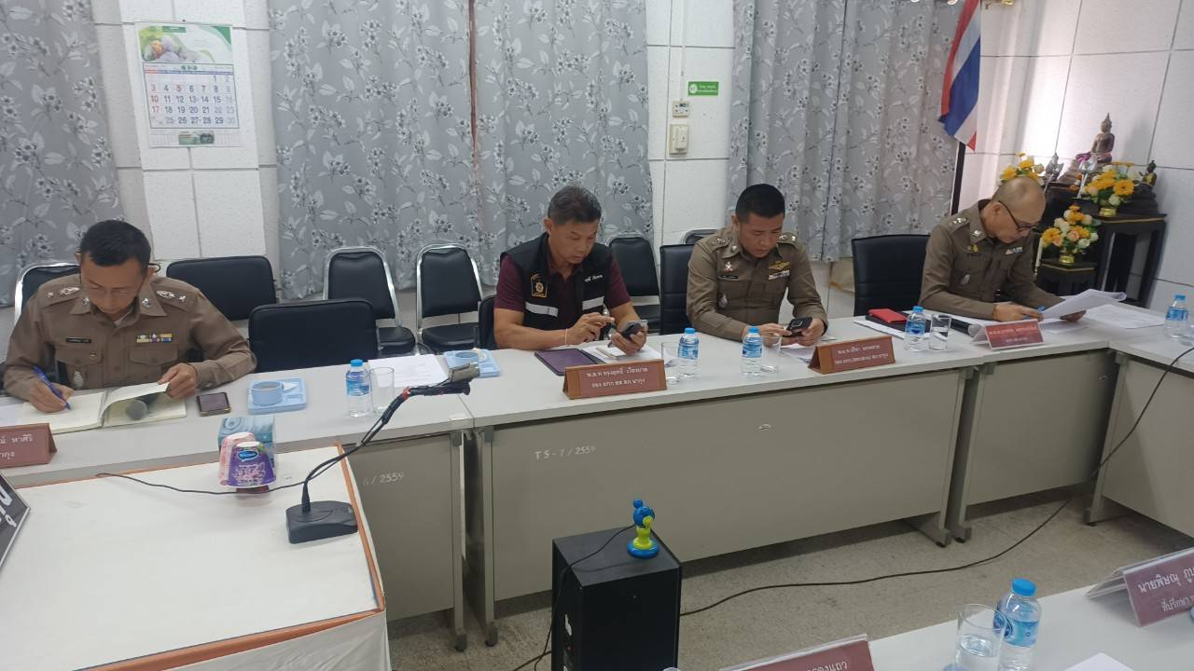
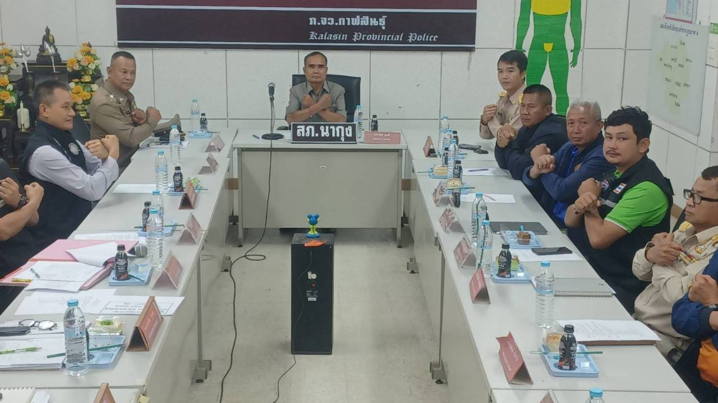วันที่ 10 ตุลาคม 2567 พ.ต.อ.ภาสกร มหาวงค์นันท์ ผกก.สภ.นากุง ประชุมคณะกรรมการ กต.ตร.สภ.นากุง พร้อมทำการประกาศนโยบาย
ไม่รับ ไม่ให้ ไม่มอบของกำนัลของฝาก ในทุกเทศกาลเพื่อเป็นการต่อต้านการทุจริตคอรัปชั่น
ณ ห้องประชุม ศปก.สภ.นากุง

